**Contact and Context: How Municipal Traffic Stops Shape Citizen Character**

**(Short Article)**

**(JoP)**

**·本文作者**

Allison P. Anoll, Vanderbilt University.

Derek A. Epp, University of Texas at Austin.

Mackenzie Israel-Trummel, William & Mary.

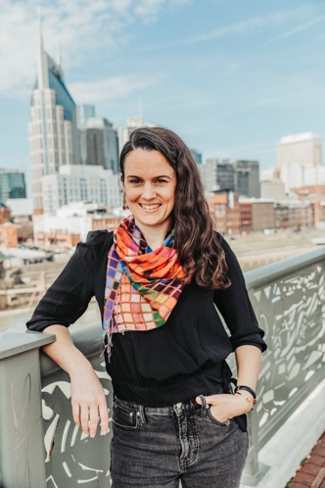

本文一作

**·一句话总结**

街头官僚

警察的路检行为会影响该地区公民对警察的看法、投票积极性、政治参与积极性

**·文献综述**

* State Contact Influences Citizens
  + 跟官僚直接的接触会影响公民对国家的信任以及政治参与的积极性
  + 警察、监狱、法院等的负面表现会影响公民参与政治的积极性
  + 交通拦截行为可能带有种族歧视的色彩
* 公民态度的传播
  + 公民对国家的态度可能会传播给他的家人、邻居、朋友
  + 政治态度的传播可能是一个长期的过程
    - 通过媒体、人际交往、社会组织的传播
    - 当负面的态度形成时，人们对政治机构的信任可能会出现整体的下降
    - 从而导致公民参与政治的活动减少/试图产生改变
* 交通拦截
  + 拦截、质问、搜身
  + 发生在公共场合，可能被许多人看见
  + 既有研究认为这种行为可能是带有种族歧视色彩的

**·研究设计**

* 数据

2002年-2016年/ 2004年-2014年

North Carolina and Illinois 两个州的警察+个人数据

（为什么截停、驾驶人的种族、质问搜身后的结果）

发问卷，893个受访者

* 变量测量

**自变量**：

每个地区截停白种人/黑种人的比例（截停的目的和车辆的设备/车辆登记/安全带有关）

（黑人/白人）-1=交通截停的不公平程度 [-1, 1.48]

大于0——更倾向于截停黑人

小于0——更倾向于截停白人

**因变量**：问卷问题

1. 你认为警察在解决犯罪、保护公民、对待不同种族、不随意使用暴力等行为中的表现如何？[0, 20]
2. 在过去一年你是否参加了社区会议/联系过政府机构/向候选人或组织捐款/在社会运动中充当志愿者/签请愿书/参加抗议？[0, 3]

**控制变量**：

受访者的社会关系（是否跟重罪犯人有社会联系），社会地位，是否是重罪犯人，性别，收入，教育，年龄，意识形态，种族

·实证结果

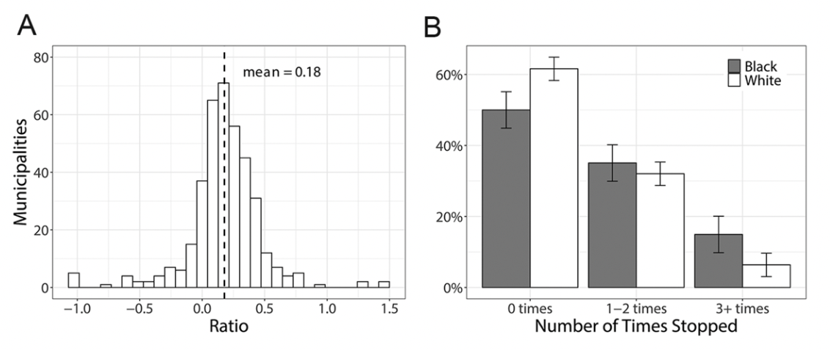

把自变量分成了黑/白两组，做了两样本t检验，p=0.00

线性混合效应模型 样本量 765

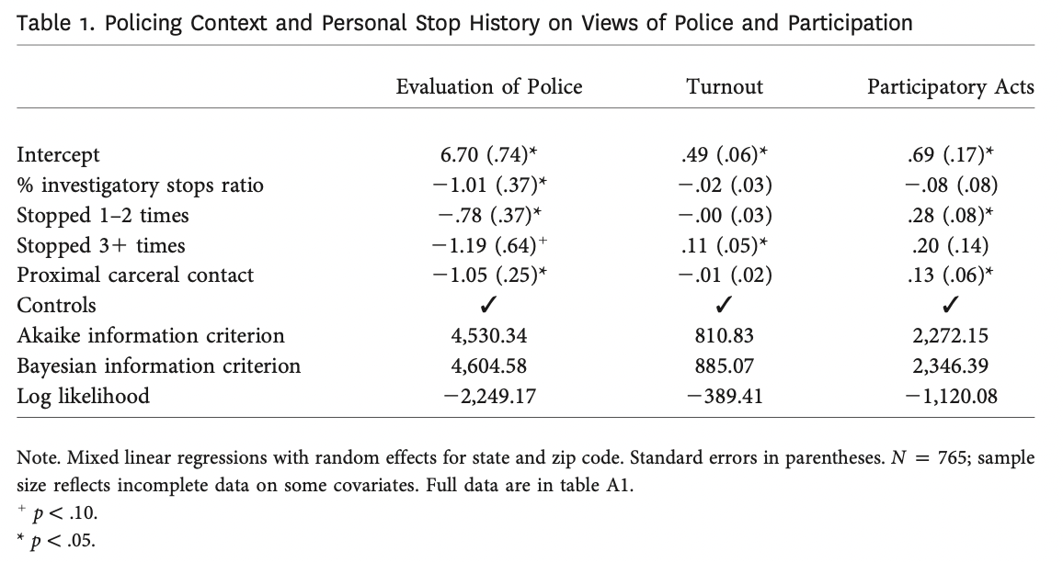

被截停1-2次的人对警察的印象更差，投票参与率更低，政治参与更积极

被截停3次的人对警察的印象更差，投票出席率更高

稳健型检验

把黑人/白人分组，分别去检验这个问题

对于白人，该地区的警察行为如果是具有歧视色彩的，白人对警察的印象会更差

对于黑人，不显著～

**·总结和未尽的问题**

警察行为对公民政治态度、政治行为的影响

公民政治参与积极性下降了——产生了负面的影响

公民政治参与的积极性上升了——积极地参与政治，试图产生影响

数据的颗粒度很好，变量的测量

警察的具体行为：搜查的结果如何？

Participatory Acts 参与抗议/做志愿者 vs 参与社区会议/联系政府